Η. ΥΔΡΟΣΤΑΤΙΚΗ ΠΙΕΣΗ
1. Η δύναμη που οφείλεται στην υδροστατική πίεση είναι κάθετη στα τοιχώματα του δοχείου

Υλικά:
- Ένα μεγάλο κυλινδρικό μεταλλικό κουτί.
- Μια λεκάνη.
- Πλαστελίνη.
- Σφυρί, καρφάκι.

Τι κάνουμε:
- Παραμορφώνουμε το δοχείο έτσι ώστε τα τοιχώματά του να πάρουν διάφορες κλίσεις.
- Ανοίγουμε στις κλίσεις από μια τρύπα με ένα καρφάκι.
- Κλείνουμε τις τρύπες με πλαστελίνη.
- Γεμίζουμε το δοχείο με νερό από τη βρύση.
- Το κρατάμε πάνω από τη λεκάνη, έτσι ώστε το νερό να τρέξει μέσα σε αυτήν.
- Βγάζουμε την πλαστελίνη.

Τι παρατηρούμε:
Το νερό πετάγεται από το δοχείο σε διεύθυνση κάθετη προς τα τοιχώματά του.

Εξήγηση:
Η δύναμη που οφείλεται στην υδροστατική πίεση είναι κάθετη στα τοιχώματα του δοχείου

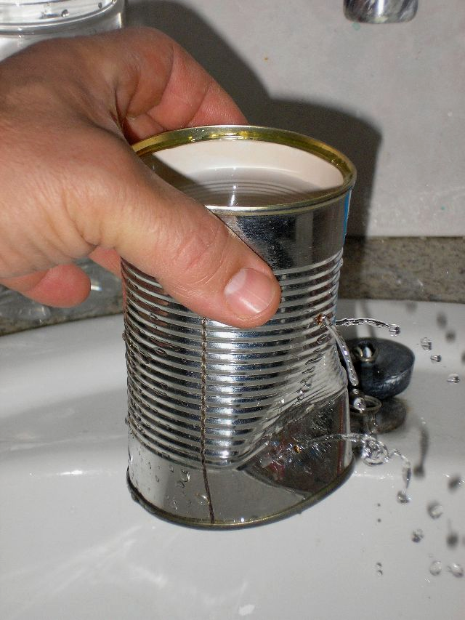
2. Η υδροστατική πίεση είναι ανάλογη του βάθους

Υλικά:
- Ένα πλαστικό μπουκάλι.
- Νερό.
- Μια λεκάνη.
- Πλαστελίνη.

Τι κάνουμε:
- Ανοίγουμε στο πλαστικό μπουκάλι 3 στενές τρύπες σε διαφορετικά βάθη, που να βρίσκονται στην ίδια κατακόρυφο.
- Κλείνουμε τις τρύπες με πλαστελίνη.
- Γεμίζουμε το μπουκάλι με νερό από τη βρύση.
- Τοποθετούμε το μπουκάλι σε κάποιο στήριγμα πάνω από τη λεκάνη έτσι, ώστε το νερό να τρέξει μέσα σε αυτήν και βγάζουμε την πλαστελίνη.

Τι παρατηρούμε:
Το νερό από την κατώτερη τρύπα φτάνει μακρύτερα.

Εξήγηση:
Η υδροστατική πίεση είναι ανάλογη του βάθους.

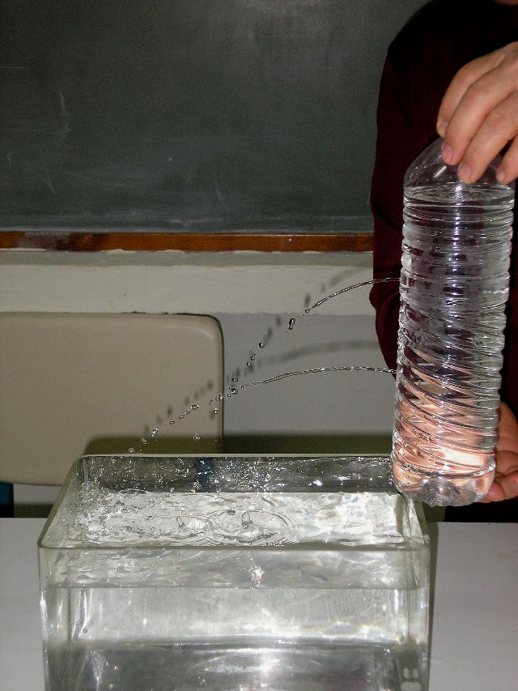
3. Πυκνόμετρο με ένα μολύβι

Υλικά:
- Ένα πλαστικό μπουκάλι (ή στενόμακρο ποτήρι).
- Ένα μολύβι.
- Ένα κομμάτι μονόκλωνο καλώδιο ή σύρμα ή πλαστελίνη.
- Νερό, οινόπνευμα, λάδι, αλάτι.

Τι κάνουμε:
- Κόβουμε το πλαστικό μπουκάλι εκεί που αρχίζει να στενεύει.
- Γεμίζουμε το δοχείο αυτό με νερό.
- Τυλίγουμε τώρα κοντά στη μια άκρη του μολυβιού ένα κομμάτι από το μονόκλωνο ή πλαστελίνη, έτσι ώστε, όταν τοποθετήσουμε το μολύβι μέσα στο στενόμακρο δοχείο, το μολύβι να πλέει κατακόρυφο με ένα μέρος του περίπου 4 εκατοστά έξω από το νερό, (ώστε όταν μετά θα το τοποθετήσουμε στο οινόπνευμα, να μη βουλιάξει).
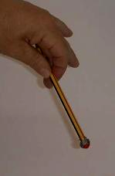
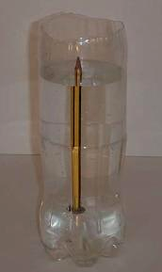
- Πιάνουμε με τα δάκτυλά μας το μολύβι εκεί που η επιφάνεια του νερού συναντά το μολύβι.
- Το βγάζουμε από το νερό και χαράζουμε εκεί μια γραμμή.
- Γεμίζουμε το ποτήρι με οινόπνευμα και σημειώνουμε πάλι την αντίστοιχη γραμμή.

Τι παρατηρούμε:
Το μολύβι βυθίζεται περισσότερο στο οινόπνευμα και λιγότερο στο νερό.

Εξήγηση:
Αφού το μολύβι σε όλες τις περιπτώσεις επιπλέει, η άνωση που δέχεται είναι όλες τις φορές η ίδια, ίση με το βάρος του μολυβιού. Από τη σχέση Α=V.ε, με το Α σταθερό, όσο μικρότερο το ε (αντίστοιχα η πυκνότητα) του υγρού, τόσο μεγαλύτερος ο όγκος V του μολυβιού που βυθίζεται στο υγρό.

